La retouche de photos

Carte d'identité des logiciels utilisés
En français ou en anglais, voici une palette de logiciels qui vous aideront à donner plus d'éclat à vos photos.

PhotoFiltre
PhotoFiltre est un logiciel dont nous vantons souvent les mérites. Simple à utiliser, en français, bénéficiant d'une interface très claire, il ne lui manque que la gestion de calques, réservée à la version payante (PhotoFiltre Studio). La version gratuite propose une palette d'outils classique : pinceau, aérographe, doigt, sélection vectorielle, baguette magique, etc.
Sans compter la centaine de filtres destinés à changer l'aspect des photos ou à aller plus loin dans la création. L'emploi des masques est aussi de mise : ils permettent de régler les niveaux de transparence afin de mixer plusieurs photos ou des parties de photos.
Vous pouvez télécharger la dernière version de PhotoFiltre à l'adresse suivante : www.photofiltre.com.

Paint.Net
Le logiciel Paint.Net n'est disponible qu'en version alpha (non définitive) et en anglais qui plus est. Mais quelle version ! Ce programme a été conçu par une équipe d'une université de l'Etat de Washington, dirigée par Rick Brewster, qui travaille maintenant pour... Microsoft ! Paint.Net ne propose rien de moins qu'une gestion complète des calques et la possibilité de reprendre n'importe quelle modification ayant servi à la manipulation d'une image... comme Photoshop !
Paint.Net contient bien entendu les fonctions de base et des outils avancés tel un histogramme en couleur permettant de modifier certaines propriétés (couleurs et lumière) d'une photo. Les palettes d'outils sont flottantes (vous les placez comme vous voulez)... et translucides ! Une bonne idée, très pratique quand on travaille sur petit écran, car elle permet de voir la portion de l'image placée dessous.
Vous pouvez télécharger la dernière version de Paint.Net à l'adresse suivante : www.eecs.wsu.edu/paint.net.

Pixia
Pixia a été créé à l'origine par le Japonais Isao Maruoca, mais son interface est en français. Sa prise en main nécessite un temps d'apprentissage. Il permet de découvrir les calques ou la sélection d'un élément grâce à un outil vectoriel exploitant les courbes de Bézier (pour un contrôle très précis).
On trouve également des effets automatiques ou réglables et des filtres. A noter que si vous utilisez les calques et que vous souhaitez les sauvegarder avec votre image, vous devrez enregistrer le fichier dans un format « propriétaire » pxa.
Signalons aussi que Pixia intègre un explorateur d'images très bien conçu. Vous pouvez télécharger la dernière version de Pixia à l'adresse suivante : http://pixia.free.fr.

IrfanView
IrfanView n'est pas un logiciel de retouche d'images proprement dit. Il sert à visionner et à organiser des images et, au fil des versions, il s'est étoffé de nombreux outils de traitement graphique. Pour l'utiliser au mieux, vous devrez télécharger, en plus du logiciel, le module de traduction en français ainsi que le pack de programmes complémentaires, le tout étant totalement gratuit et l'installation automatique.
Nous vous conseillons de télécharger la dernière version d'IrfanView avec le patch français et les modules d'extensions gratuits à l'adresse suivante : www.01net.com/telecharger.
Qu'est-ce que c'est ?
Baguette magique
Outil de sélection. D'un clic sur une partie de l'image, les pixels voisins de même teinte sont sélectionnés. Il est possible de définir une tolérance, plus elle sera grande, plus il y aura de teintes voisines.
Courbe de Bézier
Courbe vectorielle manipulée par ses poignées d'ancrage. Elle autorise une sélection et, donc, un détourage très précis.
Format
Le format est la façon dont un fichier sera enregistré. Il influe sur la qualité de l'image et sur le poids du fichier.
Histogramme
Représentation par un diagramme des valeurs de haute et basse lumières d'une image. Cela permet de voir d'un coup d'oeil si une image présente des problèmes d'exposition, représentés par des pics dans le diagramme.
Masque
Outil qui sert à isoler certaines zones de l'image afin de les protéger d'un traitement effectué sur le reste de l'image.
Vectoriel
Se dit d'un dessin défini par sa forme et non par un ensemble de points. S'il est grossi, ses lignes resteront des lignes alors que dans une image définie par des points, cela donnera un escalier.
Optimisez le détourage d'un élément
Intégrer un objet ou un personnage dans un cliché est le b.a.-ba du trucage. Encore faut-il savoir détourer ledit objet !
Pour incruster le personnage d'une photo dans une autre photo, il faut dans un premier temps le détourer puis le copier dans le second cliché. En général, le résultat s'apparente souvent à un découpage « aux ciseaux », sans fioritures, complété par un collage bâclé.
Le secret d'un détourage réussi ? Travailler les bords de la sélection afin que la transition entre l'élément copié et le fond de la nouvelle image soit progressive. Les outils des menus Sélection, tels bords flous, contours progressifs ou bien contraction de sélection, ont été créés à cette fin.

Avec Photofiltre : un exemple à partir d'une statue.
Etape 1
Sélectionnez la statue, avec l'outil Lasso, par exemple. Ensuite, dans le menu Sélection, cliquez sur Contracter et donnez la valeur d'un pixel. La sélection se rétrécit : il est plus intéressant de perdre un pixel de la statue (cela ne se voit pas) que de laisser un pixel du fond dans la sélection (ça saute aux yeux !). Terminez en cliquant sur Edition, puis Détourage optimisé pour faire apparaître une nouvelle fenêtre.
Etape 2
Choisissez l'effet Flou : les pixels au bord de la sélection seront mélangés. Indiquez dans la zone Détection de contours un petit nombre de pixels. Il est important d'avoir contracté la sélection avant, pour qu'il n'y ait pas de mélange entre les pixels de la statue et ceux du fond de l'image. Ajustez la valeur en cliquant sur Aperçu.
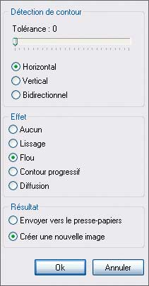

Avec Pixia
Vous trouverez des réglages similaires dans le menu Sélection.
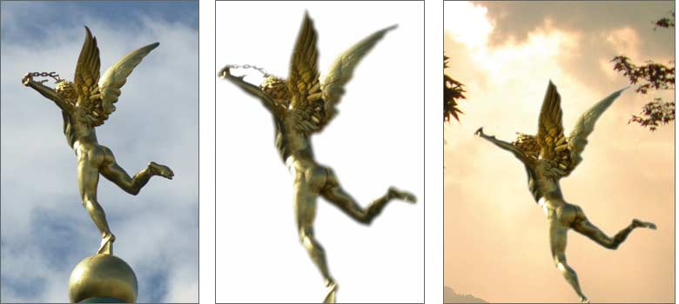

Utilisez les masques en guise de pochoir
Se servir d'un masque permet de mieux délimiter la zone de retouche sur une photo. Démonstration.
Frédéric Boutier et Ivan Roux , Micro Hebdo, le 18/11/2005 à 07h00
Un masque sert à définir une zone de l'image (ou plusieurs) sur laquelle vous voulez travailler, les autres zones étant protégées ou masquées. Il est possible de rendre ces masques plus ou moins opaques pour utiliser des effets de transparence, créer des dégradés, etc.

Avec Photofiltre
En guise de démonstration, nous allons modifier les couleurs d'une orchidée. Une sélection réalisée « à la main », via un détourage classique, serait fastidieuse.
Etape 1
Cliquez sur Image, puis sur Masque de transparence. Cliquez ensuite avec la pipette sur la zone colorée de l'image qui vous intéresse. La réglette de tolérance sert à déterminer les couleurs voisines qui seront prises en compte : plus le chiffre est élevé, plus il y aura de couleurs sélectionnées.
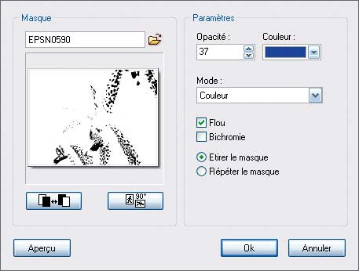
De même que pour une sélection, vous pouvez choisir un effet comme Lissage pour que les bords des masques ne soient pas trop francs. Cliquez sur OK. Vous obtenez une image en noir et blanc (c'est le masque) que vous devez enregistrer comme une nouvelle image.
Etape 2
Cliquez sur Edition et Défaire pour revenir à l'image d'origine, puis sur Filtres et Photomasque . Dans la fenêtre, cliquez dans Masque sur l'icône du dossier pour récupérer le masque enregistré. Reste à choisir la couleur, le niveau de transparence (la couleur choisie se mélangera à celle d'origine) ou un effet de flou.

Avec Pixia
Les masques sont accessibles directement dans la barre d'outils.
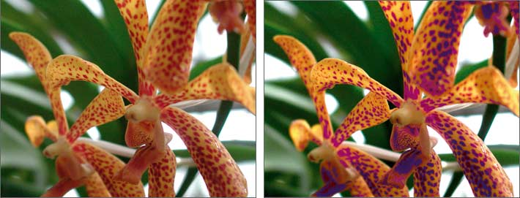

Découvrez l'histogramme
Une photo en contre-jour, surexposée ou encore trop pâle ? L'histogramme permet de travailler lumière et couleurs en même temps.
Frédéric Boutier et Ivan Roux , Micro Hebdo, le 18/11/2005 à 07h00
Lorsqu'une photo est mal exposée, il faut songer à travailler sur la lumière ou sur les couleurs, et parfois même sur les deux.
Mais plutôt que de jongler successivement avec les outils de contraste, de luminosité, de remplacement de couleurs, et d'essayer de deviner le bon réglage, vous pouvez utiliser un outil peu intuitif mais qui se révèle réellement efficace : l'histogramme. Il montre comment les pixels sont répartis en fonction des valeurs de teintes : les niveaux. Un pic sur une courbe vers la zone sombre indique un problème de sous-exposition, un pic de bleu indique une dominante bleue trop forte, etc. Une courbe idéale est une courbe sans pic, dans laquelle toutes les valeurs sont équilibrées.

Avec Paint.Net : exemple de travail sur une photo beaucoup trop dense.
Etape 1
Cliquez sur Layers puis sur Adjustments puis sur Levels. Une fenêtre apparaît avec des courbes de couleurs. La courbe de gauche Input Histogram concerne l'image d'origine, et la courbe de droite Output Histogram montre vos réglages. Le bouton Reset permet de réinitialiser toutes les valeurs. Commencez par cliquer sur Auto pour observer la façon dont le logiciel opère.
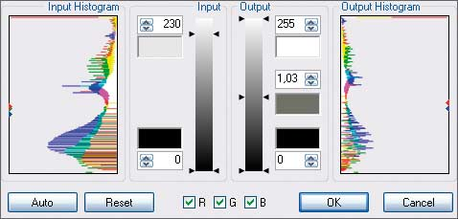
Dans notre exemple, si les valeurs de lumière sont meilleures après cette manipulation, une forte dominante bleue apparaît.
Etape 2
Améliorez alors ce réglage en décochant les cases R (rouge) et G (vert) et laissez B (bleu) : vous ne travaillez ainsi que sur les valeurs bleues. Utilisez les curseurs de la barre Output Histogramle afin de trouver réglage qui vous convient. Cochez de nouveau les cases R et G et affinez éventuellement le réglage, en utilisant le curseur du milieu, par exemple. Cliquez sur OK quand vous êtes satisfait.

Avec Pixia
Vous trouverez l'histogramme en cliquant sur Image puis sur Balance des tons.
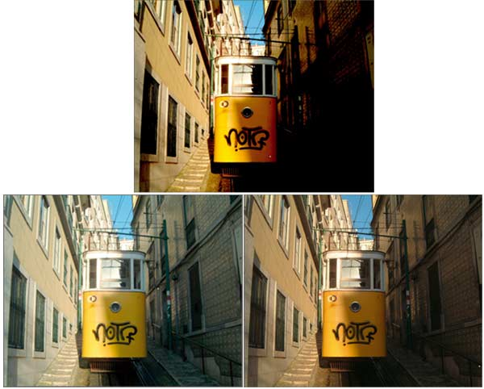

Retournez dans le passé avec l'historique
Grâce à l'historique, on peut retrouver une version ancienne du cliché afin d'effacer une manipulation hasardeuse.
Frédéric Boutier et Ivan Roux , Micro Hebdo, le 18/11/2005 à 07h00
Les logiciels de retouche d'images permettent d'annuler la dernière opération avec Défaire ou Undo, depuis le menu Edition. Mais l'outil historique va plus loin : il enregistre toutes les manipulations effectuées (recadrage, changement de contraste, effets, etc.). En cas d'erreur, il est donc facile de revenir sur ses pas pour annuler un réglage sans avoir à effacer d'autres actions des étapes précédentes.

Avec Paint.Net
Exemple. Avant de modifier votre image, assurez-vous que la fenêtre History est ouverte. Si ce n'est pas le cas, appuyez sur la touche F6 du clavier et observez. Chaque fois que vous effectuez une action sur l'image, une ligne s'ajoute à l'historique avec une indication sur la nature de l'action, par exemple Contraste.
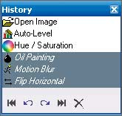
Pour revenir à une étape antérieure, il suffit de cliquer sur la ligne de l'action correspondante. L'image reprend son aspect antérieur et les étapes suivantes sont grisées (annulées) mais pas effacées tant que vous n'avez rien modifié. Dès que vous touchez quelque chose, les étapes grisées sont perdues.
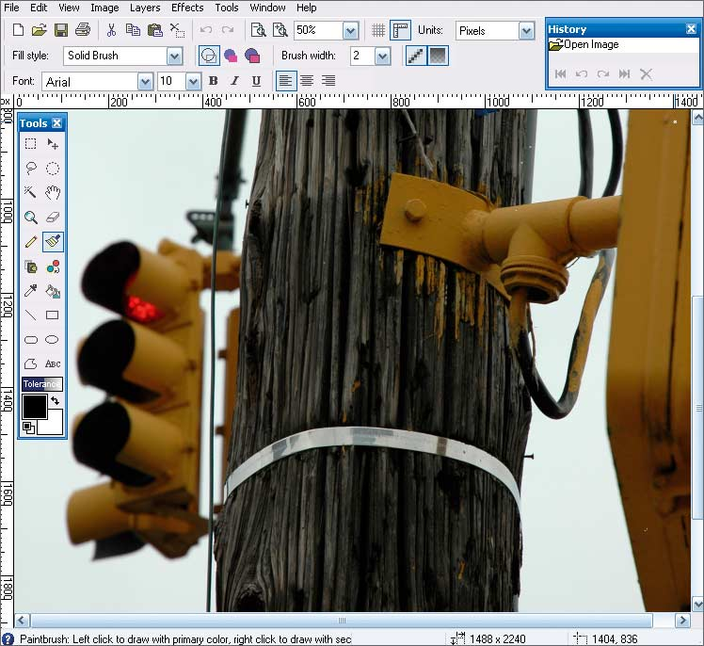

Manipulez les courbes
En manipulant les courbes de couleurs, il est possible de transformer radicalement une photo. De quoi s'ouvrir de larges horizons.
Pour modifier les couleurs d'une image, il existe plusieurs façons. La plus fréquente est celle qui consiste à déplacer de petites réglettes pour augmenter la valeur d'une teinte. Mais un outil permet de faire des réglages plus fins en jouant sur une courbe qui peut représenter, au choix, tout le spectre des couleurs de l'image, ou seulement une couleur, la saturation... ou d'autres.

Avec Pixia
Exemple appliqué à un coucher de soleil. Le but ici est d'obtenir une photo totalement truquée avec des personnages en ombre chinoise comme sur une carte postale.
Etape 1
Cliquez sur Image puis sur Réglage de couleurs.
Dans la fenêtre qui s'affiche, vérifiez que la courbe est sur Bézier et que le nombre de points est sur 5. Cliquez sur Canal, puis sur Rouge. Déplacez le point le plus haut vers la gauche et le haut, le point central vers la gauche, et le point du bas vers la gauche et un peu vers le haut.
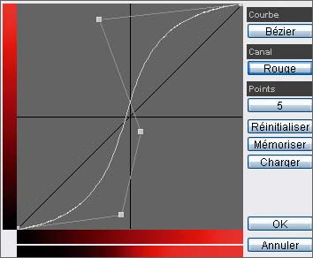
Une courbe se crée vers le rouge. Cliquez sur OK. La fenêtre se ferme.
Etape 2
Ouvrez de nouveau cette fenêtre de réglage des couleurs et modifiez le canal Jaune, puis recommencez avec la Saturation. Plus la courbe dessinée est douce, plus l'image sera équilibrée. A l'inverse, plus votre courbe est brisée, plus l'effet obtenu sera appuyé. Faites en fonction de vos goûts.
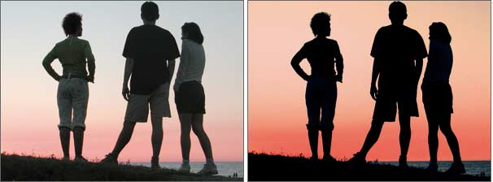

Exploitez la puissance des calques
Les calques autorisent une grande souplesse de retouche, car ils permettent de travailler sur des couches séparées.
Un calque ne sert pas seulement à positionner une forme découpée. Il est possible de travailler sur la transparence du calque, son type (normale, par différence, en ne prenant en compte que les hautes ou les basses lumières, etc.), et même sur l'ordre des calques. En maîtrisant leurs propriétés, vous pouvez obtenir un résultat très subtil.

Avec Pixia
Pour illustrer notre explication, nous allons mixer deux photos.
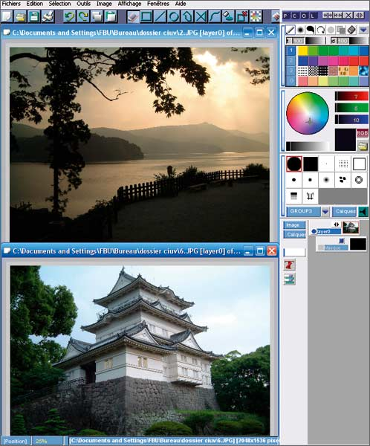
Etape 1
Ouvrez les deux images choisies. Cliquez sur la première (ici le coucher de soleil), et sélectionnez la zone qui vous intéresse, par exemple la partie supérieure droite, avec l'outil Select rectangle, puis cliquez sur Sélection et Recadrer. Cliquez ensuite sur Edition puis sur Copier. Cliquez maintenant sur la deuxième image (dans notre exemple, le château japonais) puis sur Edition et sur Coller. Si le collage est plus petit que l'image de fond, cliquez sur le petit rectangle inférieur droit et glissez le bord de façon que le collage recouvre complètement le fond.
Etape 2
Cliquez avec le bouton droit de la souris sur l'image, et choisissez Coller comme nouveau calque. Remarquez dans la barre d'outils de droite une nouvelle icône intitulée Layer 1, ce qui signifie couche 1. Cliquez dessus, une fois avec le bouton gauche de la souris pour le sélectionner et une fois avec le bouton droit pour choisir Option de calques.
Etape 3
Dans la nouvelle fenêtre qui apparaît, il est possible de déterminer le degré de transparence du calque, mais également un mode parmi les huit qui sont proposés.
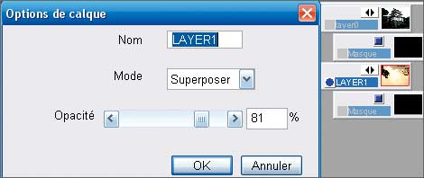
Dans notre exemple, nous avons choisi le mode Superposé avec un niveau d'opacité de 81 %.

Avec Paint.Net
Les options s'affichent d'un double clic rapide sur le calque.
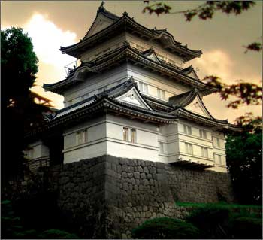

Dominez les couleurs
Décliner une photo dans un camaïeu bleu ou rouge... est une opération délicate. Il faut utiliser des outils particuliers.
Frédéric Boutier et Ivan Roux , Micro Hebdo, le 18/11/2005 à 07h00
Modifier la dominante de couleur d'une photo sans toucher pour autant à la luminosité ou au contraste nécessite d'utiliser des outils particuliers, qui ne travaillent que sur les canaux de couleurs (bleu, rouge et vert), mais aussi sur la saturation colorée de chaque canal.

Avec IrfanView
Nous prenons pour exemple une photo de nuit. La méthode à suivre est de changer les dominantes colorées qui vont du rouge au jaune en passant par de nombreuses nuances d'orange, par une seule dominante, bleue par exemple.
Etape 1
Cliquez d'abord sur Image , puis sur Améliorer les couleurs.
L'astuce consiste à déplacer la réglette de Saturation le plus possible à gauche. Utilisez la valeur -255 . Ainsi, toutes les informations de couleurs sont momentanément supprimées, ce qui permettra d'appliquer une seule et même couleur à toute l'image sans risque de mélange avec d'autres couleurs.
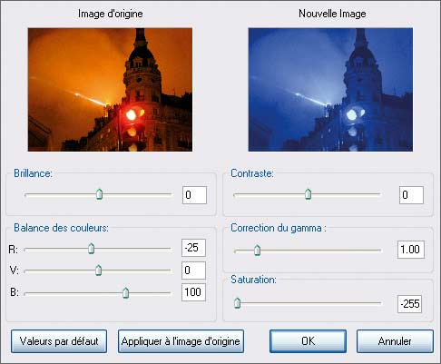
Etape 2
Augmentez le niveau de bleu en glissant la réglette B vers la droite afin d'obtenir la valeur 100 et baissez le niveau de rouge avec la réglette R vers la gauche pour obtenir -25.
Cliquez enfin sur Appliquer à l'image d'origine et sur OK.

Avec Photofiltre
Vous trouverez des réglages similaires en cliquant sur Réglage et Remplacer une gamme.

Avec Pixia
Les réglages semblables se trouvent en cliquant sur Image et Balance des couleurs.
Recadrez une photo dans un format donné
Recadrer une photo peut paraître simple. Et pourtant, quelques difficultés se cachent derrière cette retouche.
Cela peut sembler simple de recadrer une image : ça ne l'est pas toujours ! Si vous voulez l'insérer dans un album, par exemple, il est préférable que toutes les photos aient le même format. Ici, la photo est cadrée verticalement. Pour qu'elle devienne horizontale (en gardant le tronc d'arbre vertical !), la seule possibilité est de couper en haut et/ou en bas.

Avec IrfanView
Voici comment garder un rapport largeur/hauteur de 4/3.
Etape 1
Cliquez sur Edition et sur Créer une sélection personnalisée . Créez d'abord le format du cadre en faisant correspondre sa largeur avec celle de la photo (sinon le logiciel rogne le cadre et le format n'est plus respecté). L'image faisant ici 1600 x 2 440 pixels, vous choisirez un cadre de 1600 x 1200 pixels. Pour que le nouveau cadre ait des proportions standards, dans la partie Choisir le rapport largeur/hauteur, cochez la case 4:3.
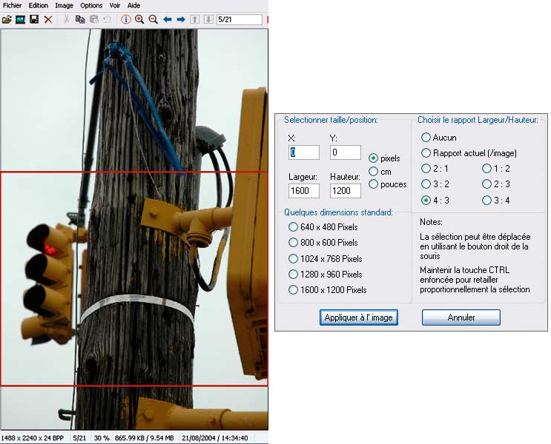
Etape 2
Placez le nouveau cadre sur la partie de la photo à conserver. Cliquez sur le bouton droit de la souris et, sans le relâcher, déplacez le cadre sur l'image. Quand il est positionné, cliquez sur Edition et Recadrer.

Avec Photofiltre
Cliquez sur Sélection, puis sur Adapter le rapport.

Avec Paint.Net
Cliquez sur Image et sur Canvas Size.

Avec Pixia
Cliquez sur Image et sur Clone redimensionné.
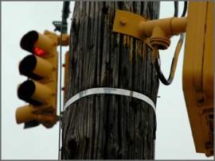
Cliquez ici pour agrandir l'image

